# 刷机简单介绍

不使用刷机工作，使用原生刷机方式，大概原理如下：

1. 下载系统
2. 把手机启动为fastboot模式（在fastboot模式下才可以刷入系统）
3. 解锁手机（解锁手机后才能刷入系统）
4. 刷入系统
5. 关锁（可以不关的，但关了安全）
6. 关于加锁解锁也可参考这个文章：https://source.android.com/source/running?hl=zh-CN

具体步骤如下：

# 下载系统

打开https://developers.google.com/android/images?hl=zh-CN 网页，如下：  
 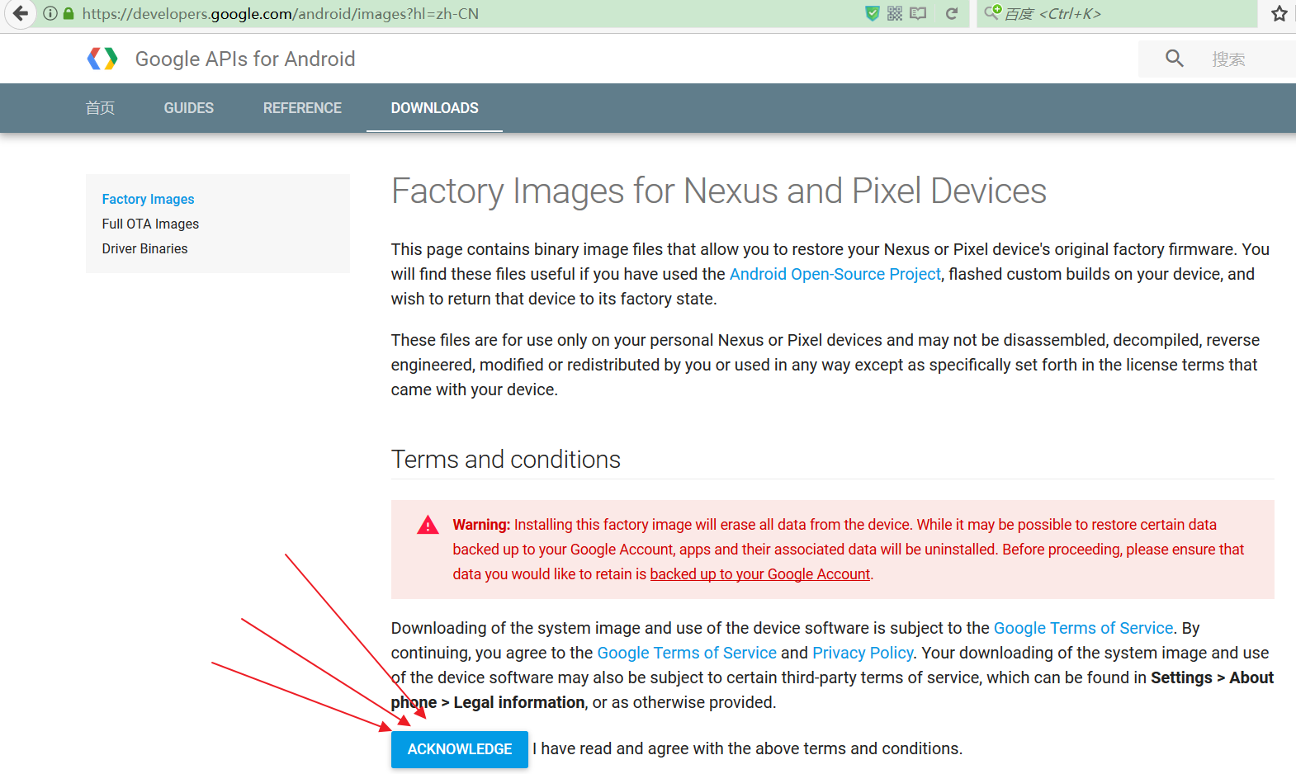  
 上图中，Factory Images类型的系统在安装时会擦除所有的数据，而Full OTA Images类型的系统则不会删除之前的数据和应用。  
 这里我们使用Factory Images作为演示，点击如上图按钮，代表同意协议之类的意思，然后出现如下界面：  
 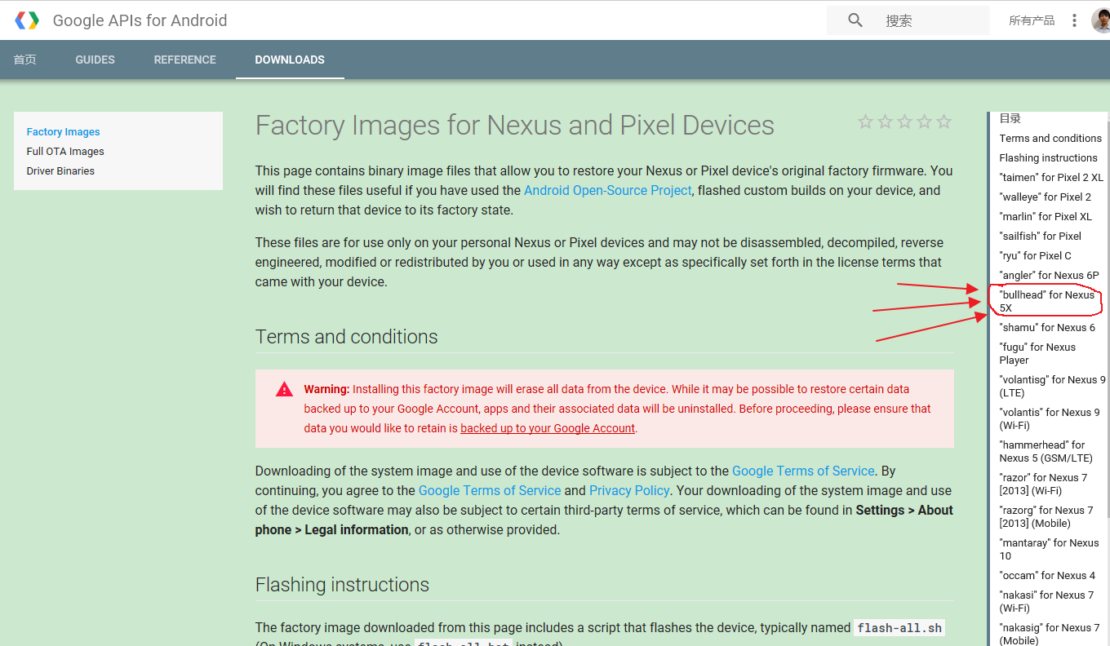  
 这个界面中有刷机的步骤，在右边有页面的目录可以点击需要的系统进行快速页面跳转，如上点击了Nexus 5X的链接，效果如下：  
 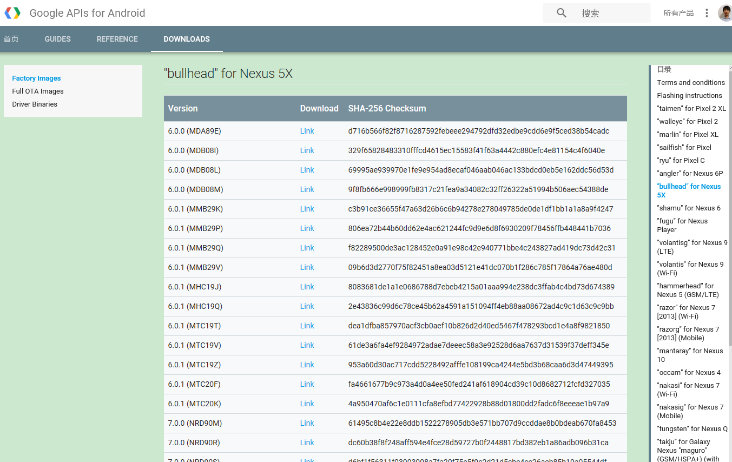  
 在这里可以选择Nexus 5X对应的系统进行下载，点击Link开始下载。

# 设置允许解锁

在手机开发者选项中，打开OEM解锁开关，打开了这个开关才可以进行OEM解锁，界面如下：  
 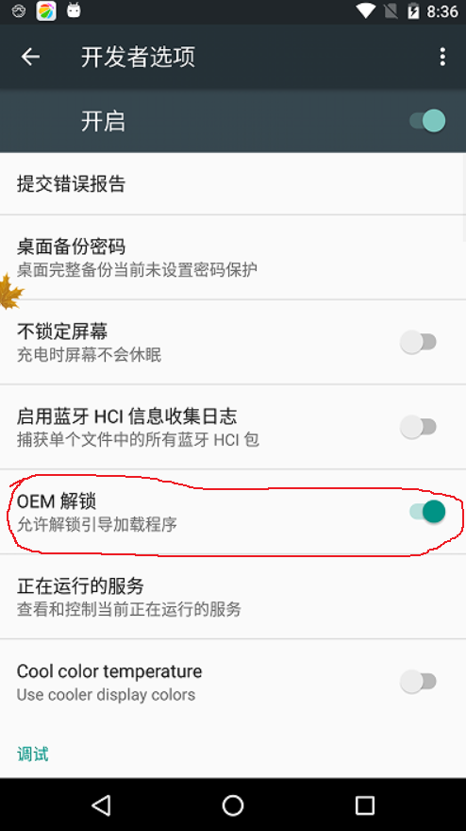

# 进入fastboot模式

在cmd中运行“adb reboot bootloader”命令，则手机会重启并进入fastboot模式（小技巧：按下音量减不放再按下关机键几秒后即可进入fastboot模式，对是对于Nexus 5X的，其它Google手机可能在https://source.android.com/source/running?hl=zh-CN中查到）  
 注意：要先在path中配置android sdk中的platform-tools，如果装有360，可能adb会无法连接到手机，则可以使用命令查看哪个程序占用了adb：netstat -ano | findstr "5037"，然后在任务管理器中找到对应pid的进程将其杀掉，再使用adb devices命令查看adb是否能连接上

# 解锁

进入到fastboot模式界面如下：  
 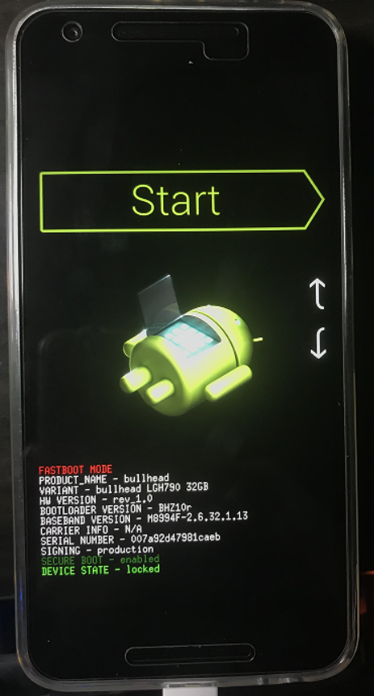  
 在上图中，我们可看到锁的状态的：DEVICE STATE - locked 这说明目前是上锁的状态，在这个界面中可以按音量加减切换功能，分别如下：  
 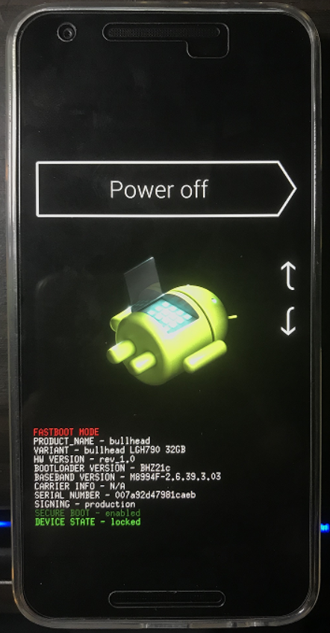 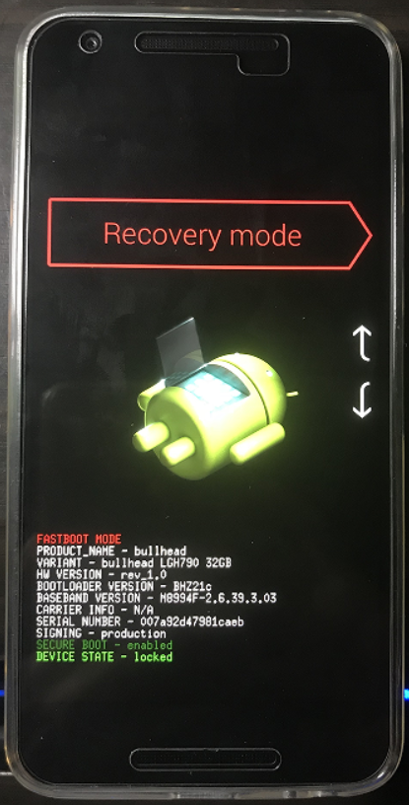 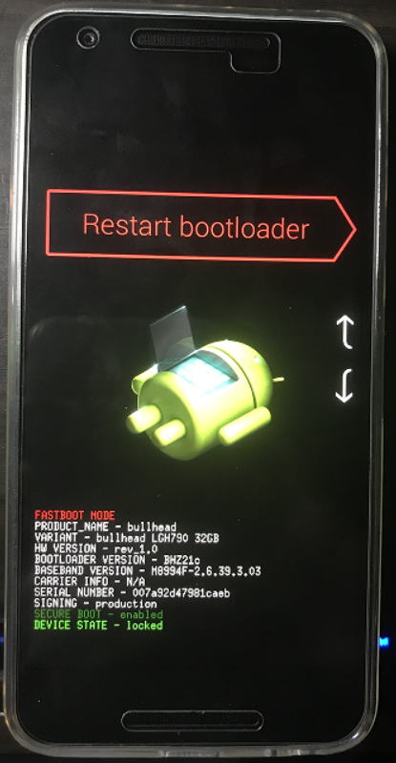  
 在fastboot模式中查看手机是否连接上电脑，不能再用adb devices命令，可用fastboot devices命令查看，效果如下：  
   
 如果设备是连接上的，则可以输入解锁命令，如下：  
 * 对于新款设备（2015 年及之后发布的设备）：$ fastboot flashing unlock   
 * 对于老款设备（2014 年及之前发布的设备）：$ fastboot oem unlock

命令执行后手机出现一个确认画面，问你是否要解锁，如下：

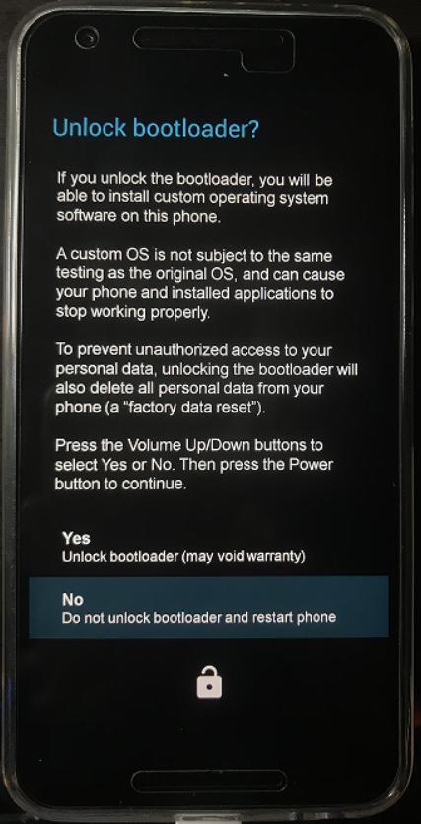

用音量键选择Yes，按电源键进行确定，确定后界面显示解锁状态，如下：  
 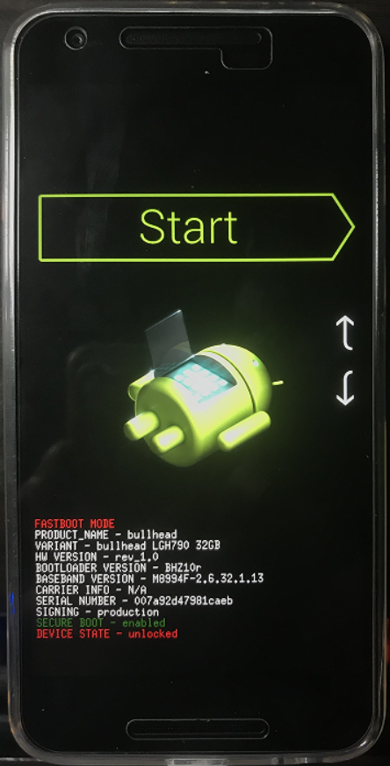

# 刷入系统

把下载的到系统解压，解压后文件内容如下：

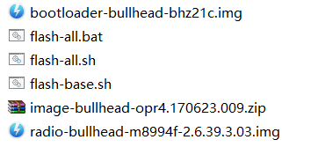  
在cmd中进入到这个目录，然后执行flash-all命令，如下：

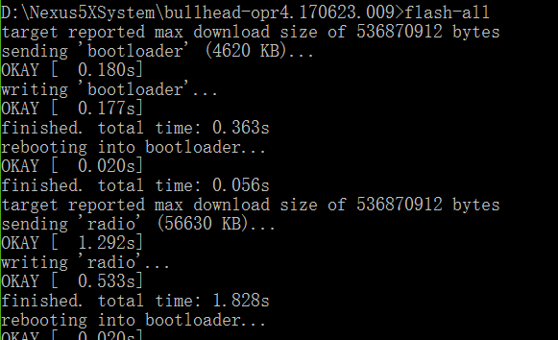

这里会输出很多信息，在系统刷入的过程中手机的画面显示是这样的：

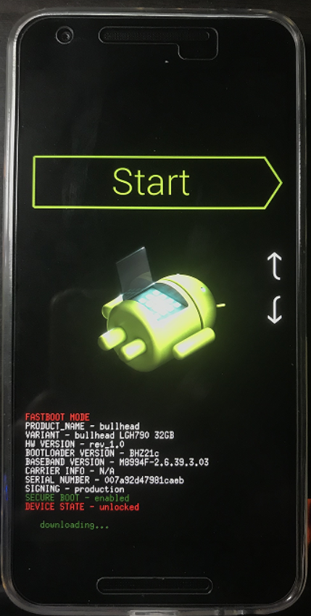

在底部多了一个downloading... 其实就是把电脑上的系统下载到手机中进行安装，当cmd中出现“finished. ”与“Press any key to exit...”，则刷入系统完成，效果如下：

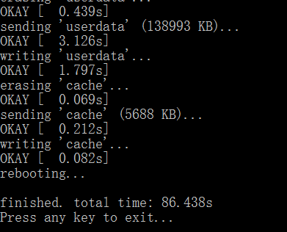

此时手机会重启进入到跟刚买到的新手机一样，会进入一个新机引导程序进程初始化。

# 重新锁定引导加载程序

刷入系统后在每次启动系统时，都会显示如下画面：  
 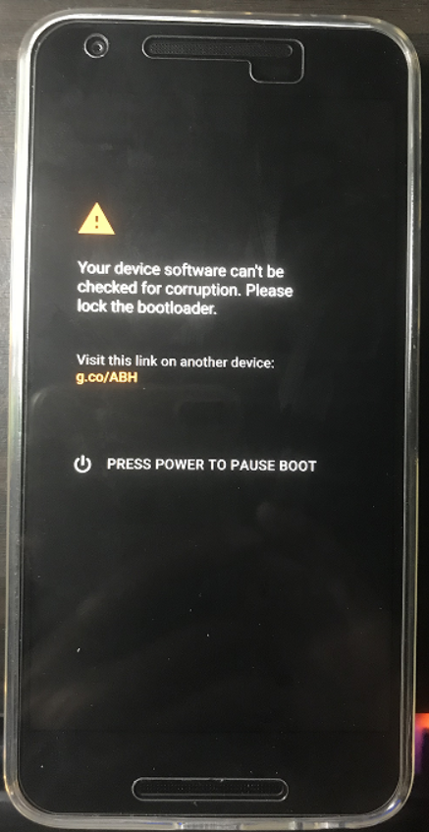  
 大概意思就是提示要上锁，不然不安全，所以在刷入系统后，不要立即去使用手机，应当上锁后再用  
 锁定时也会擦除数据，并恢复出厂设置  
 要重新锁定引导加载程序，请执行以下命令：  
 * 对于新款设备（2015 年及之后发布的设备）：$ fastboot flashing lock  
 * 对于老款设备（2014 年及之后发布的设备）：$ fastboot oem lock  
 命令的执行截图如下：  
 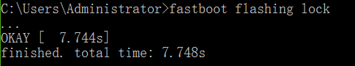  
 命令执行后手机会出现一个确认画面问你是否要上锁，如下：

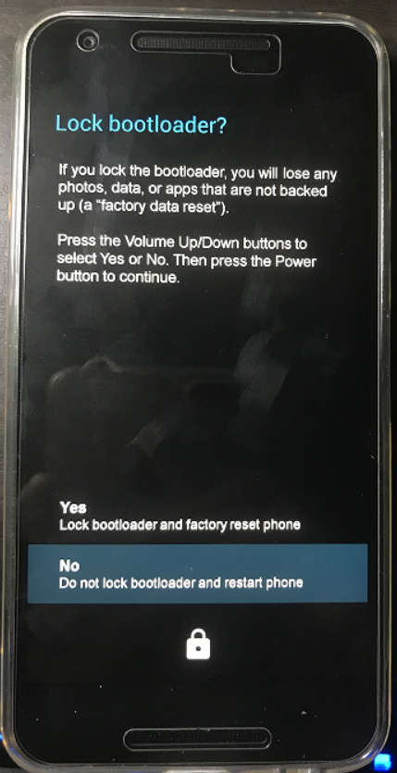

用音量键选择Yes，按电源键进行确定，然后手机就开始擦除数据并恢复出厂设置